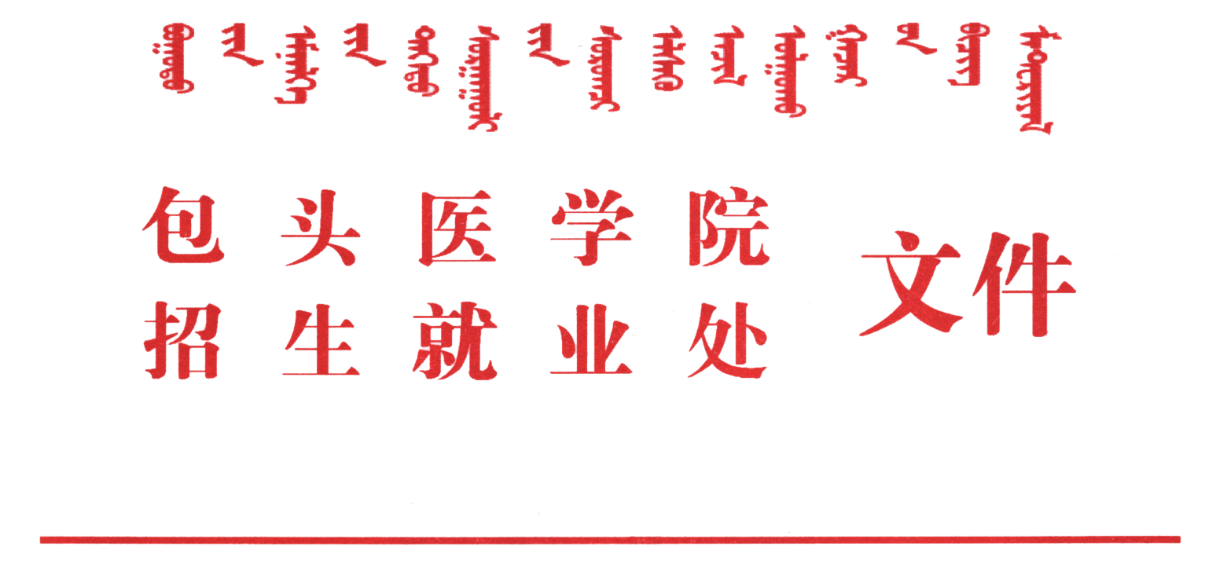

包医招就字[2020] 13号

包头医学院2020年“青年红色筑梦之旅”活动方案
为学习贯彻习近平新时代中国特色社会主义思想和党的十九大精神，深入落实习近平总书记给第三届中国“互联网+”大学生创新创业大赛“青年红色筑梦之旅”大学生重要回信精神，我校决定广泛实施“青年红色筑梦之旅”活动，引导更多青年学生扎根北国边疆了解区情民情，在创新创业中增长智慧才干，在艰苦奋斗中锤炼意志品质，为中华民族伟大复兴的中国梦培养有理想、有本领、有担当的热血青春力量，根据《第六届内蒙古自治区“互联网+”大学生创新创业大赛“青年红色筑梦之旅”活动实施方案》，结合我校实际，特制定我校2020年“青年红色筑梦之旅”活动（以下简称“活动”）方案。
一、活动主题
青春领航脱贫攻坚 红色筑梦创业人生
二、活动内容
以聚焦打赢脱贫攻坚战，全面建成小康社会，围绕做好社区创业、乡村振兴、环境保护，立足实际需求、立足强国建设，广泛深入开展“青年红色筑梦之旅”活动。各院（系）积极组织学生以“科技小分队”“健康小分队”“幸福小分队”“教育小分队”“法治小分队”“环保小分队”“政策宣讲小分队”或项目团队组团等形式，走进革命老区、贫困地区、城乡社区，到学校对接的贫困点，从精准扶贫、社区治理等多个方面开展帮扶工作，将学校的智力、技术和项目资源辐射到县、乡、村和农户，推动当地经济建设、政治建设、文化建设、社会建设、生态文明建设，助力精准扶贫和乡村振兴。
各小分队要通过大学生创新创业训练计划项目、师生共创、校地协同等多种形式，努力实现项目长期对接，并推出一批帮扶品牌项目和帮扶示范区，要积极争取地方政府、行业企业等各方支持，通过政策倾斜、资金支持、设立公益基金等方式为活动提供保障。
三、活动安排
1、团队申报（6月30日—7月10日）
申报人须为我校普通全日制在校生（可为本专科生、研究生，不含在职生），或毕业5年以内的毕业生（2015年之后毕业的本专科生、研究生，不含在职生）。对于跨院（系）组团，以项目负责人所在院系（部）为申报单位。每个团队的成员不少于3人。项目负责人于7月10日之前将申报表（附件1）及汇总表（附件2）以院（系）为单位交到招生就业处处薄茹老师处。
2、活动实施(7月10日—8月30日)
自活动申报开始，各项目团队就利用周末、假期等业余时间积极开展活动。
3、参加“互联网+”大赛(6月30日—9月上旬)
鼓励所有参加“青年红色筑梦之旅”活动的团队积极报名参加“互联网+”大学生创新创业大赛“青年红色筑梦之旅”赛道的公益组或商业组的比赛。
校赛评选时间：7月30日
自治区赛评选时间：8月-9月
4、活动总结(8月31日）
活动结束后，各院系（部）应认真进行总结。各活动团队根据活动情况上交活动总结材料。总结材料包括以下两大部分：
（1）院系（部）活动总结报告：2000字左右总结材料。
（2）附件材料;照片、新闻报道等。
各院系（部）在8月31日下午17:00前将活动总结材料电子版发送到电子邮箱：byzhaoshengjiuye01@163.com。
四、成果展示
及时做好经验总结和成果宣传，选取优秀典型，举办先进事迹报告会。在学校举办“青年红色筑梦之旅”成果展，并推荐优秀典型参加省教育厅举办的“青年红色筑梦之旅”成果展。
五、工作要求
1.高度重视、精心组织。各院（系）要高度重视，成立专项工作组，确保各项工作落到实处。指定专门负责教师全程进行服务和指导，做好安全教育和相关保障工作。
2.广泛宣传、营造氛围。各院（系）要认真做好活动的宣传工作，通过集中启动、媒体传播，线上线下共同发力，提升活动的社会影响力。
3.统筹资源、加强保障。各院（系）要主动协调学校对接的扶贫点，做好项目推介和对接，及时掌握项目进展，加强项目辅导和孵化培育，推出优质项目发挥好辐射带动作用,并对活动予以支持。
附件：
1. 包头医学院“青年红色筑梦之旅”专项行动申报表
2. 包头医学院2020年“青年红色筑梦之旅”专项行动汇总表

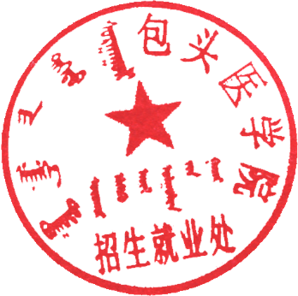

招生就业处
2020年6月28日

主题词：2020 红色筑梦之旅 活动方案
报：分管校领导
送：教务处、各院系
包头医学院招生就业处 2020年6月28日印发
（共印30份）
附件1：
包头医学院 “青年红色筑梦之旅”专项行动申报表
项  目  信  息 | 团队名称
 | 项目名称
 | 起止时间
 | 地 点 | （请写明具体地址）
负责  人信  息 | 姓 名 |  |  | 专 业
 | 性 别 |  |  | 联系方式
项  目  组  成  员  信  息 | 姓 名 | 性 别 | 学院 |  | 年级专业  班别 | 联系方式（长号/短号）
指  导  教  师  信  息 | 姓 名 | 性 别 | 所在单位 |  | 职 称 | 联系方式
项目简介（200字）

项目设计论证 | 1.活动背景：选题依据、实践目的。  2.活动内容：本项目的具体内容（体现项目开展的时间安排）。  3.活动方式：拟采用的活动开展形式、策划方案及可行性分析。  4.活动意义：预计活动成果及活动影响（包括项目的实践方案、预见在应用中对社会的影响及独到之处）。
项目实施和完成条件 | 1.参加者的分工情况，组织能力介绍；  2.已有基础条件（摄影摄像器材、专业技术人员等）；  3.实践活动安全性分析、保障措施；  4.项目经费预算报告。
项目目标成果 | 实施项目所要达到的期望结果，即项目所能交付的成果或服务。（要求其成果的成功标准可测量）
院  系  意  见 | 公章：  年 月 日 |  |  | 学校  意见 | 公章：  年 月 日

附件2
包头医学院2020年“青年红色筑梦之旅”专项行动汇总表
院系（公章）：
序号 | 团队名称 | 项目名称 | 负责人 | 联系方式

